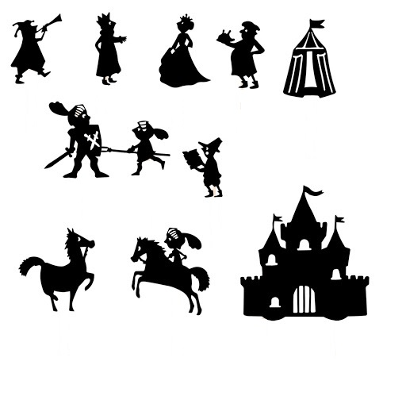
Wytnij sylwety i za pomocą taśmy samoklejącej zamocuj do patyczków szaszłykowych

